Resolución del Pleno del Instituto de Transparencia, Acceso a la Información Pública y Protección de Datos Personales del Estado de México y Municipios, con domicilio en Metepec, Estado de México, a nueve de noviembre de dos mil veintidós.

Visto el expediente relativo al recurso de revisión 12444/INFOEM/IP/RR/2022, interpuesto por XXXXXX XXXXX XXXXX, en lo sucesivo se le denominara la RECURRENTE, en contra de la respuesta a la solicitud de información con número de folio 01411/TOLUCA/IP/2022, por parte del Ayuntamiento de Toluca, en lo sucesivo EL SUJETO OBLIGADO; se procede a dictar la presente resolución, con base en lo siguiente.
AN T E C E D E N T E S

1. SOLICITUD DE INFORMACIÓN. Con fecha tres de junio de dos mil veintidós, EL RECURRENTE, presentó a través del Sistema de Acceso a la Información Mexiquense (SAIMEX) ante EL SUJETO OBLIGADO, solicitud de acceso a la información pública, registrada bajo el número de expediente 01411/TOLUCA/IP/2022, mediante la cual solicitó información en el tenor siguiente:

“Solicito el convenio realizado con el Consejo Estatal de Población del Estado de México.”. (Sic)
Modalidad de entrega: A través del SAIMEX.
2. RESPUESTA. Con fecha veinticuatro de junio de dos mil veintidós el SUJETO OBLIGADO envió su respuesta a la solicitud de acceso a la información a través del SAIMEX, la cual versa como sigue:
“En respuesta a la solicitud recibida, nos permitimos hacer de su conocimiento que con fundamento en el artículo 53, Fracciones: II, V y VI de la Ley de Transparencia y Acceso a la Información Pública del Estado de México y Municipios, le contestamos que:
En atención a la solicitud con folio 01411/TOLUCA/IP/2022, me permito adjuntar al presente la respuesta correspondiente y anexo. Sin más por el momento, reciba un saludo.
ATENTAMENTE
Lic. Norma Sofía Pérez Martínez” (Sic)

EL SUJETO OBLIGADO adjuntó a su respuesta los archivos electrónicos denominados:

TESTADO_ConvenioCOESPO.pdf Versión Pública del Convenio de Coordinación que celebran por una parte el Honorable Ayuntamiento de Toluca y el Consejo Estatal de Población, adjuntando para tal efecto la primera página:

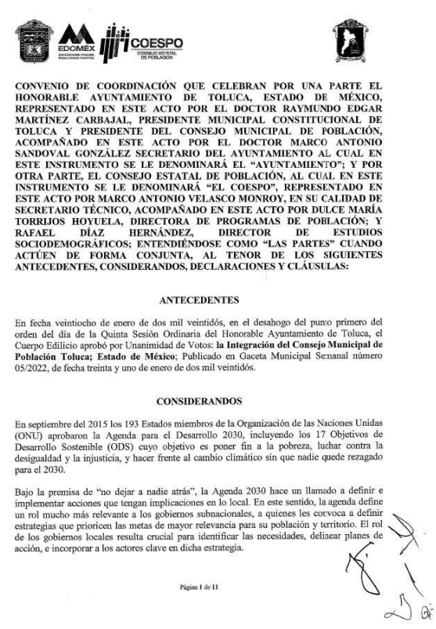
Respuesta01411_2022.pdf Oficio de fecha veinticuatro de junio de dos mil veintidós, signado por la Titular de la Unidad de Transparencia, mediante el cual menciona que hace entrega del convenio solicitado acompañado de su acuerdo con el que se aprueba su versión pública.
Tricentesima Cuadragesima Novena Sesión.pdf Acta Tricentesima Cuadragesima Novena Sesión Extraordinaria 2022 del Comité de Transparencia del Municipio de Toluca 2022 – 2024.
3. DEL RECURSO DE REVISIÓN. Inconforme con la respuesta del SUJETO OBLIGADO, EL RECURRENTE interpuso el recurso de revisión, en fecha cinco de julio de dos mil veintidós, el cual fue registrado en el sistema electrónico con el expediente número 12444/INFOEM/IP/RR/2022, en el cual manifiesta, lo siguiente:
- Acto Impugnado:
“La respuesta proporcionada por la Unidad de Transparencia.” [Sic]

- Razones o Motivos de Inconformidad:
“Respuesta incompleta” [Sic]

4. TURNO. De conformidad con el artículo 185 Fracción I de la Ley Transparencia y Acceso a la Información Pública, el recurso de revisión número 12444/INFOEM/IP/RR/2022 fue turnado a la Comisionada Ponente Guadalupe Ramírez Peña; a efecto de presentar al Pleno el proyecto de resolución correspondiente.

5. ADMISIÓN. En fecha ocho de julio del año dos mil veintidós, en términos de lo dispuesto en el artículo 185 fracciones I, II y IV de la Ley de Transparencia y Acceso a la Información Pública del Estado de México y Municipios, se admitió a trámite el recurso de revisión al rubro indicado.

6. INFORME JUSTIFICADO O MANIFESTACIONES. El dos de agosto de dos mil veintidós, se recibió, a través del Sistema de Acceso a la Información Mexiquense (SAIMEX), el Informe Justificado del SUJETO OBLIGADO, a través del siguiente archivo electrónico:

informe justificado 287.pdf: Oficio 2010A4000/UT/RR/0466/2022, signado por la Titular de la Unidad de Transparencia, mediante el cual describe el expediente electrónico que obra en el SAIMEX y ratificando en términos generales su respuesta, se anexa la primera página a manera de ejemplo:

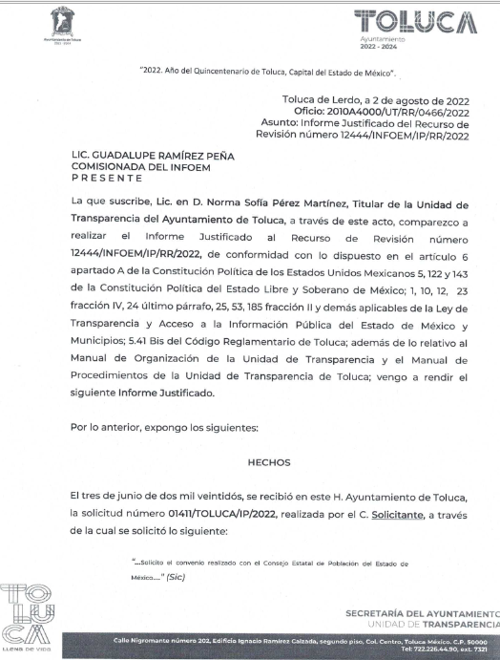
7. DEL DESISTIMIENTO DEL RECURSO DE REVISIÓN. El día veintiséis de septiembre del año en curso, en el detalle de seguimiento de solicitud, se aprecia que la hoy RECURRENTE se desistió del recurso de revisión que nos ocupa:

8. AMPLIACIÓN DEL TÉRMINO PARA RESOLVER. En fecha veintiocho de septiembre de dos mil veintidós, se amplió el término para resolver el recurso de revisión en términos del artículo 181 párrafo tercero de la Ley de Transparencia y Acceso a la Información Pública del Estado de México y Municipios.

Este organismo garante no pasa por alto justificar, que el plazo para emitir la resolución en el presente asunto encuentra justificación en el alto número de recursos de revisión recibidos dentro del primer semestre del año dos mil veintidós, que, en comparación con los recibidos el año pasado dentro del mismo periodo, se ha incrementado aproximadamente un 400%, circunstancia atípica que ha rebasado las capacidades técnicas y humanas del personal encargado de la proyección de las resoluciones a dichos medios de impugnación.

Por ello, es menester precisar que si bien se ha excedido el plazo para resolver el presente medio de impugnación, de conformidad con la ley de la materia, el plazo para emitir la resolución se encuentra justificado en los elementos para medir la razonabilidad de asuntos conforme a los parámetros establecidos por diversos órganos jurisdiccionales federales, aplicables también en procedimientos análogos, como el que nos ocupa.

Así, en términos de lo que establecen los artículos 8.1 y 25 de la Convención Americana sobre Derechos Humanos, los recursos deben ser sencillos y resolverse en el menor tiempo posible, tomando en consideración la dilación total del procedimiento; esto es, en un plazo razonable.

En ese sentido, el legislador fijó los términos procesales en las leyes, de manera general, sin que pudiera prever la variada gama de casos que son resueltos por los órganos jurisdiccionales o cuasi jurisdiccionales, tanto por la complejidad de los hechos, como por el número de casos que conocen.

Por ello, excepcionalmente, si un asunto es resuelto con posterioridad a los plazos señalados por la norma debe analizarse la razonabilidad del tiempo necesario para su resolución, atentos a los siguientes criterios:

- Complejidad del Asunto: La complejidad de la prueba, la pluralidad de sujetos procesales, el tiempo transcurrido, las características y contexto del recurso.

- Actividad Procesal del interesado. Acciones u omisiones del interesado.

- Conducta de la Autoridad: Las Acciones u omisiones realizadas en el procedimiento. Así como si la autoridad actuó con la debida diligencia.
d) La afectación generada en la situación jurídica de la persona involucrada en el proceso: Violación a sus derechos humanos.
De modo que, cuando se trate de un asunto excepcional, por alguna o todas las características mencionadas; o bien, cuando el ingreso de asuntos al órgano jurisdiccional o cuasi jurisdiccional respectivo supere notoriamente al que podría considerarse normal, debe concluirse que es una excluyente de responsabilidad en relación con la actuación del funcionario, como ha acontecido en el caso que nos ocupa.

Argumento que encuentra sustento en la jurisprudencia P./J. 32/92 emitida por el Pleno de la Suprema Corte de Justicia de la Nación de rubro “TÉRMINOS PROCESALES. PARA DETERMINAR SI UN FUNCIONARIO JUDICIAL ACTUÓ INDEBIDAMENTE POR NO RESPETARLOS SE DEBE ATENDER AL PRESUPUESTO QUE CONSIDERÓ EL LEGISLADOR AL FIJARLOS Y LAS CARACTERÍSTICAS DEL CASO.”, visible en la Gaceta del Seminario Judicial de la Federación con el registro digital 205635.

Razones por las cuales cabe concluir que, la resolución al recurso de revisión se solventa hasta esta fecha, debido a que existe una excesiva carga de trabajo en desproporción a la capacidad de los recursos materiales y humanos con que cuenta este Instituto para atender la enorme demanda de usuarios que acuden para que se les garantice su Derecho de acceso a la información Pública y Protección de Datos Personales, aunado a la complejidad de los hechos a los que se refieren, así como al volumen del expediente, la extensión de los escritos y pruebas aportadas y desahogadas por las partes; lo que impide la tramitación de los recursos dentro de los términos legales previamente establecidos por la Ley, por tratarse de causas de fuerza mayor.

Al respecto, también son de considerar los criterios sostenidos por el Cuarto Tribunal Colegiado en Materia Administrativa del Primer Circuito, cuyos rubros y datos de identificación son los siguientes:

“PLAZO RAZONABLE PARA RESOLVER. DIMENSIÓN Y EFECTOS DE ESTE CONCEPTO CUANDO SE ADUCE EXCESIVA CARGA DE TRABAJO.” consultable en el Seminario Judicial de la Federación y su gaceta, con el registro digital 2002351.

“PLAZO RAZONABLE PARA RESOLVER. CONCEPTO Y ELEMENTOS QUE LO INTEGRAN A LA LUZ DEL DERECHO INTERNACIONAL DE LOS DERECHOS HUMANOS.”, visible en el Seminario Judicial de la Federación y su gaceta, con el registro digital 2002350.

Por ello, este organismo garante comprometido con la tutela de los derechos humanos confiados, señala que este exceso del plazo legal para resolver el presente asunto, resulta de carácter excepcional.
8. DEL CIERRE DE INSTRUCCIÓN. El cinco de octubre de dos mil veintidós, al no existir diligencias pendientes por desahogar, se notificó el acuerdo por medio del cual se declaró cerrada la instrucción y se determinó pasar el expediente a resolución, en términos del artículo 185 fracción VI y VIII de la Ley de Transparencia y Acceso a la Información Pública del Estado de México y Municipios, iniciando el término legal para dictar resolución definitiva del asunto.

En razón de que fue debidamente sustanciado el expediente electrónico y no existe diligencia pendiente de desahogo, se emite la Resolución que conforme a Derecho proceda, de acuerdo con los siguientes:

CONSIDERANDOS:

PRIMERO. COMPETENCIA. El Instituto de Transparencia, Acceso a la Información Pública y Protección de Datos Personales del Estado de México y Municipios, es competente para conocer y resolver el presente recurso de revisión interpuesto por la parte recurrente, conforme a lo dispuesto en los artículos 6, apartado A de la Constitución Política de los Estados Unidos Mexicanos; 5, párrafos trigésimo, trigésimo primero y trigésimo segundo, fracciones IV y V de la Constitución Política del Estado Libre y Soberano de México; 1, 2, fracción II; 13, 29, 36, fracciones I y II; 176, 178, 179, 181 párrafo tercero y 185 de la Ley Transparencia y Acceso a la Información Pública del Estado de México y Municipios; 9, fracciones I y XXIV y 11 del Reglamento Interior del Instituto de Transparencia, Acceso a la Información Pública y Protección de Datos Personales del Estado de México y Municipios.

SEGUNDO. OPORTUNIDAD Y PROCEDIBILIDAD DEL RECURSO DE REVISIÓN. Previo al estudio del fondo del asunto, se procede a analizar los requisitos de oportunidad y procedibilidad que debe reunir el recurso de revisión interpuesto, previstos en los artículos 178 y 180 de la Ley de Transparencia y Acceso a la Información Pública del Estado de México y Municipios.

El recurso de revisión fue interpuesto dentro del plazo de quince días hábiles, previsto en el artículo 178 de la Ley de Transparencia y Acceso a la Información Pública del Estado de México y Municipios, toda vez que el SUJETO OBLIGADO remitió la respuesta a la solicitud de información el día veinticuatro de junio de dos mil veintidós, mientras que el recurso de revisión interpuesto por la parte RECURRENTE, se tuvo por presentado el día cinco de julio de dos mil veintidós, esto es, al séptimo día hábil en que tuvo conocimiento de la respuesta impugnada.

En este sentido, al considerar la fecha en que se formuló la solicitud y la fecha en que respondió a ésta el SUJETO OBLIGADO; así como la fecha en que se interpuso el recurso de revisión, se concluye que el presente recurso de revisión se encuentra dentro de los márgenes temporales previstos las disposiciones legales referidas.

Ahora bien, del análisis efectuado se advierte que resulta procedente la interposición del recurso y se concluye la acreditación plena de todos y cada uno de los elementos formales exigidos por el artículo 180 de la Ley de Transparencia y Acceso a la Información Pública del Estado de México y Municipios en vigor, en atención a que fue presentado mediante el formato visible EL SAIMEX.

Ahora bien, resulta procedente la interposición del recurso, según lo aducido por el recurrente en sus motivos de inconformidad, de acuerdo al artículo 179, fracción V de la Ley de Transparencia y Acceso a la Información Pública del Estado de México y Municipios; que a la letra dice:
“Artículo 179. El recurso de revisión es un medio de protección que la Ley otorga a los particulares, para hacer valer su derecho de acceso a la información pública, y procederá en contra de las siguientes causas:
(…)
V. La entrega de información incompleta;…” (Sic)

TERCERO. ANÁLISIS DE LAS CAUSALES DE SOBRESEIMIENTO DEL RECURSO DE REVISIÓN. El artículo 192 de la Ley de Transparencia y Acceso a la Información Pública del Estado de México y Municipios, señala que el Recurso de Revisión será sobreseído en todo o en parte, cuando, una vez admitido, se actualice alguno de los siguientes supuestos:

- El Recurrente se desista expresamente;
- El Recurrente fallezca o, tratándose de personas morales se disuelva;
- El Sujeto Obligado modifique la respuesta o la revoque, de tal manera que el recurso de revisión quede sin materia;
- Admitido el recurso de revisión, aparezca alguna causal de improcedencia; y,
- Cuando por cualquier motivo quede sin materia el recurso de revisión.

En ese sentido, es susceptible de análisis la actualización del supuesto jurídico previsto en la fracción I, del artículo 192, de la Ley en cita, mismo que dispone que el Recurso de Revisión será sobreseído cuando el Recurrente se desista expresamente. Ello, toda vez que LA PARTE RECURRENTE en fecha veinticuatro de junio de dos mil veintidós, a través del Sistema de Acceso a la Información Mexiquense (SAIMEX), se desistió expresamente del presente Recurso de Revisión.
En efecto, se aprecia que el Particular manifestó expresamente su voluntad de desistirse del Recurso de Revisión al rubro anotado.
En consecuencia, se estima que se actualiza el supuesto previsto en el artículo 192 fracción I, de la Ley de Transparencia y Acceso a la Información Pública del Estado de México y Municipios.

En ese tenor, resulta aplicable la Jurisprudencia número 1a./J. 65/2005, Semanario Judicial de la Federación y su Gaceta, Novena Época, Tomo XXII, julio de dos mil cinco, página ciento sesenta y uno, que establece lo siguiente:

“DESISTIMIENTO DE LA INSTANCIA. SURTE EFECTOS DESDE EL MOMENTO EN QUE SE PRESENTA EL ESCRITO CORRESPONDIENTE.
Los órganos jurisdiccionales tienen conocimiento de las pretensiones de las partes sólo a partir de que la promoción respectiva es presentada y, en tal virtud, en ese momento surge la obligación de atender la petición correspondiente. Por ello, puede considerarse que las promociones de las partes surten efecto desde el momento en que se presentan y no hasta que son acordadas por el tribunal o hasta que se notifique a la contraparte el acuerdo respectivo. De esta manera, cuando se presenta el escrito de desistimiento de la instancia, se hace saber al juzgador la intención del actor de destruir los efectos jurídicos generados con la demanda, y como el efecto que produce el desistimiento es que las cosas vuelvan al estado que tenían antes de su presentación, desde ese momento desaparece cualquier efecto jurídico que pudiera haberse generado con la demanda, esto es, todos los derechos y las obligaciones derivados de la manifestación de la voluntad de demandar se destruyen, como si nunca se hubiera presentado la demanda ni hubiera existido el juicio; ello con independencia de que exija la ratificación de la mencionada promoción y ésta se haga con posterioridad, ya que en estos casos, por igualdad de razón, los efectos del desistimiento se retrotraen a la fecha de presentación del escrito ante la autoridad jurisdiccional.”

Conforme a lo citado se puede colegir que cuando LA PARTE RECURRENTE presente un escrito de desistimiento, le hace saber a este Instituto la intención de cesar los efectos jurídicos generados con los Recursos de Revisión, situación que genera el efecto de que las cosas vuelvan al estado que tenía la solicitud de información antes de la presentación del medio de impugnación y por lo cual, desaparece cualquier efecto jurídico que pudiera haberse generado con el Medio de Impugnación, esto es, todos los derechos y obligaciones de las partes.

En ese sentido, toda vez que este Instituto constató que LA PARTE RECURRENTE se desistió por la vía idónea para realizar dicha acción, a saber, por el Sistema de Acceso a la Información Mexiquense (SAIMEX), resulta procedente SOBRESEER el Recurso de Revisión con número 12444/INFOEM/IP/RR/2022 al actualizarse el supuesto previsto en el artículo 192, fracción I, de la Ley de Transparencia y Acceso a la Información Pública del Estado de México y Municipios, en relación con el 186, fracción I de ese ordenamiento legal.

Así, con fundamento en lo prescrito en los artículos 5 párrafos trigésimo, trigésimo primero y trigésimo segundo fracciones IV y V de la Constitución Política del Estado Libre y Soberano de México; 2, fracción II; 29, 36 fracciones I y II; 176, 178, 181, 185 de la Ley de Transparencia y Acceso a la Información Pública del Estado de México y Municipios, este Pleno:
RESUELVE

PRIMERO. Se SOBRESEE el recurso de revisión número 12444/INFOEM/IP/RR/2022, al actualizarse la fracción I del artículo 192 de la Ley de Transparencia y Acceso a la Información Pública del Estado de México y Municipios, por haberse desistido expresamente la RECURRENTE, en términos del Considerando TERCERO de la presente resolución.

SEGUNDO. NOTIFÍQUESE vía Sistema de Acceso a la Información Mexiquense (SAIMEX), la presente resolución al Titular de la Unidad de Transparencia del SUJETO OBLIGADO, para su conocimiento.

TERCERO. Notifíquese vía Sistema de Acceso a la Información Mexiquense (SAIMEX), la presente resolución a la parte recurrente, así como, que de conformidad con lo establecido en el artículo 196 de la Ley de Transparencia y Acceso a la Información Pública del Estado de México y Municipios, podrá impugnarla vía Juicio de Amparo en los términos de las leyes aplicables.

ASÍ LO RESUELVE, POR UNANIMIDAD DE VOTOS, EL PLENO DEL INSTITUTO DE TRANSPARENCIA, ACCESO A LA INFORMACIÓN PÚBLICA Y PROTECCIÓN DE DATOS PERSONALES DEL ESTADO DE MÉXICO Y MUNICIPIOS, CONFORMADO POR LOS COMISIONADOS JOSÉ MARTÍNEZ VILCHIS, MARÍA DEL ROSARIO MEJÍA AYALA, SHARON CRISTINA MORALES MARTÍNEZ, LUIS GUSTAVO PARRA NORIEGA Y GUADALUPE RAMÍREZ PEÑA; EN LA CUADRAGÉSIMA SESIÓN ORDINARIA CELEBRADA EL NUEVE DE NOVIEMBRE DE DOS MIL VEINTIDÓS, ANTE EL SECRETARIO TÉCNICO DEL PLENO ALEXIS TAPIA RAMÍREZ.

